

**「江戸時代の園芸植物を**

**未来につなぐ～朝顔編」**

植物園セミナー　ふるさとの植物を守ろう

**主催　公益社団法人　日本植物園協会**

**共催　公益財団法人　東京都公園協会**

**協力　東京朝顔研究会**

**参加費　：1,000円（ランチ会参加者の昼食代は別途徴収いたします。）**

**参加予約：往復はがき（このチラシ裏面に書き方あり）に住所、氏名、年齢、電話番号**

**などをご記入の上、お申込みください。**

**先着100名様まで。（先着順が基本ですが同時に多数到着した場合は抽選を行います。）**

**宛先　　：〒114-0014東京都北区田端1-15-11-201**

**（公社）日本植物園協会　植物園セミナー係**

**電話　　：03-5685-1431（日本植物園協会事務局）**

**日時　平成27年8月3日(月)　９:００～１２:００ (受付：8:45～)**

**場所　日比谷公園（裏面地図をご覧ください）**

**「陳列場」および「緑と水の市民カレッジ」**

**（東京都千代田区　日比谷公園）**

**8:45 ～　日比谷公園 常設陳列場にて受付**

**9:00 ～　東京朝顔研究会の朝顔展示会を観賞**

**約1,000鉢の優雅な大輪朝顔をご観賞ください。**

**9:30 ～　場所の移動（緑と水の市民カレッジへ）**

**9:45 ～　事例紹介　「向島百花園における大輪朝顔展の魅力」**

**向島百花園サービスセンター　永留　真雄**

**10:15 ～　休憩（15分間）**

**10:30 ～　講演「江戸の朝顔熱**

**～変化朝顔はなぜ流行したのか？」**

**講師：平野　恵**

**（台東区立中央図書館　専門員）**

**12:00 ～　第12回植物園シンポジウムなどのご案内**

**12:10 ～　日比谷公園を散歩（希望者のみ）**

**12:45 ～　日比谷松本桜にてランチ会（希望者のみ）**

第12回植物園シンポジウムのお知らせ

**尾張の殿様が愛した庭園と園芸植物**

平成27年11月1日(日)　13:30～16:30

名古屋都市センター　11階大研修室



来たる2020年の東京オリンピック開催に合わせて、日本の植物園が中心になり，世界に誇れる江戸の園芸文化を世界に発信し未来につないでいきたいと考えています。2020年東京オリンピック開催時期である夏を考慮し「アサガオ」をテーマに観賞会と歴史を学ぶセミナーを開催します。みなさまのご参加をお待ちしております。

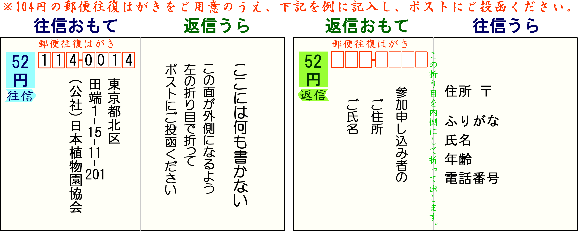

**8月3日のセミナーに参加申し込みします**

**※ランチ会への参加を**

**ご希望の方は、その旨**

**ご記入ください。**

**植物園セミナー係**

**日比谷公園へのアクセス**

地下鉄：東京メトロ丸ノ内線・千代田線「霞ヶ関」駅下車B２出口すぐ、

東京メトロ日比谷線・千代田線、都営地下鉄三田線「日比谷」駅下車A10・A14出口すぐ

JR　 ：山手線「有楽町」駅下車　日比谷口より徒歩約5分

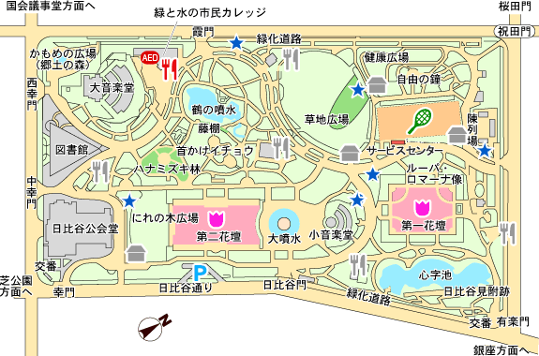

**８時４５分　日比谷公園「常設陳列場」集合**

**日比谷松本桜**（ランチ会会場）

**9:45～　講演会など会場**

日比谷駅A14出口

日比谷駅

A10出口

霞ヶ関駅B2出口

**JR有楽町駅へ**